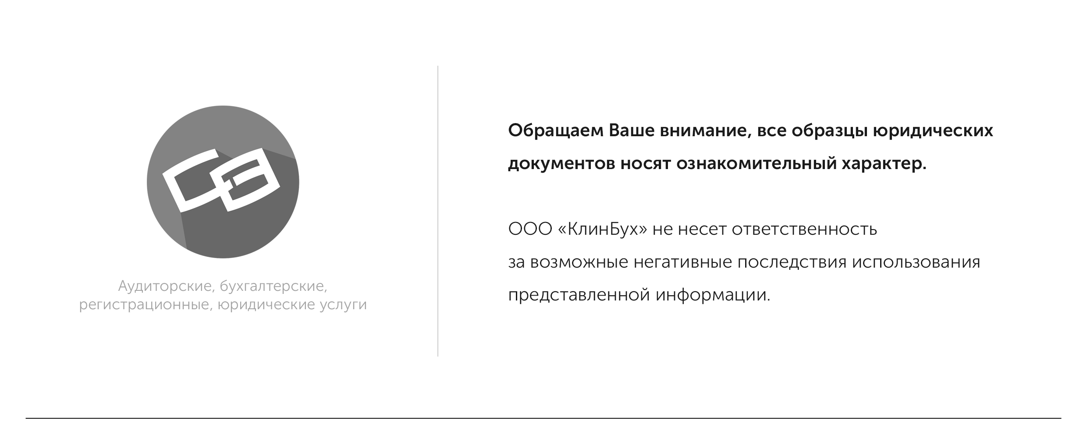

Договор купли-продажи транспортного средства № ____
г.______________ | «___» __________ ____ г.

Гражданин ______, дата рождения: ______ года, паспорт: серия ______ номер ______, выдан ______, ______ года, зарегистрирован по адресу: ______, в дальнейшем именуемый(ая) Продавец, с одной стороны, и гражданин ______, дата рождения: ______ года, паспорт: серия ______, номер ______, выдан ______, ______ года, зарегистрирован по адресу: ______, в дальнейшем именуемый(ая) Покупатель, с другой стороны заключили настоящий договор купли-продажи транспортного средства о нижеследующем:

1. По настоящему Договору Покупатель покупает, а продавец продает принадлежащее ему транспортное средство:

наименование, марка, модель
год выпуска (изготовления)
идентификационный номер ТС (VIN)
модификация (тип) транспортного средства
цвет кузова
категория транспортного средства
мощность двигателя
номер двигателя
рабочий объем двигателя
тип двигателя
номер шасси
номер кузова
разрешенная максимальная масса
масса без нагрузки
паспорт транспортного средства (ПТС) номер:

2. Цена автомобиля определена соглашением Продавца и Покупателя и составляет денежную сумму в размере ______ (______) рублей __ копеек.
3. Право собственности на транспортное средство, указанное в п. 1 Договора переходит к Покупателю с момента подписания настоящего Договора.
4. Продавец гарантирует, что данное транспортное средство на момент подписания договора купли-продажи не заложено, не находится в розыске, не является предметом споров третьих лиц. Право собственности на указанное транспортное средство переходит к покупателю с момента подписания настоящего договора.
5. Покупатель проверил техническое состояние и комплектацию транспортного средства и претензий к нему не имеет.
6. В случае нарушения гарантий, указанных в пункте 3 настоящего договора, Продавец обязуется незамедлительно возвратить Покупателю стоимость автомобиля в полном объеме.
7. Покупатель обязуется в течение ______ дней с момента приобретения транспортного средства поставить его на учет в ГИБДД. В случае пропуска этого срока Покупатель несет ответственность по уплате транспортного налога, штрафов за нарушение ПДД и иной ущерб, причиненный с участием транспортного средства.
8. Споры, возникшие из Договора, разрешаются в соответствии с гражданским процессуальным законодательством РФ.
9. Настоящий договор составлен в 3 (трех) экземплярах (по одному каждой из сторон и один для подачи в ГИБДД).

Покупатель: | Продавец:
Транспортное средство, ПТС, СТС, ключи и два экземпляра настоящего договора получил. | Денежные средства и один экземпляр настоящего договора получил.
/____________________/  (подпись и ФИО) | /____________________/  (подпись и ФИО)

